Quelques enseignements sur la place de la culture et de la gouvernance multi-niveaux dans le développement touristique : l’exemple du PNR des Boucles de la Seine Normande
Marjorie Andrieu
Laboratoire SET, UMR CNRS 5603, IRSAM
Anne-Sophie Hochet
PNR des Boucles de la Seine Normande

fr
Depuis la création du Parc naturel régional des Boucles de la Seine Normande, la culture occupe une place importante dans son développement touristique. En dépit de cette assise culturelle évidente, elle fait l’objet d’un manque de considération par certains acteurs locaux, remettant en question l’existence même d’actions touristiques. Face à cette situation, le Parc s’engage dans un processus de concertation autour de l’élaboration et la mise en œuvre de la charte européenne du tourisme durable. L’investissement vers cette labellisation donne au Parc l’opportunité de développer une logique de gouvernance à plusieurs niveaux afin d’établir la stratégie de développement touristique pour les cinq années à venir. Néanmoins ces modalités de gouvernance sont soumises aux contraintes générées par un découpage politico-administratif complexe.

tourisme durable, gouvernance, PNR, culture touristique commune

143-150

01 décembre 2005

01 septembre 2013
Entre les agglomérations de Rouen et du Havre, le long de la vallée de la Seine, le Parc naturel régional des Boucles de la Seine Normande offre un cadre particulièrement intéressant pour s’interroger sur la place de la culture au sein de son développement touristique. Créé en 1974, il œuvre depuis à un développement raisonné des pratiques touristiques sur son territoire très fortement marqué par une culture industrielle, commerciale et agricole. En outre, sa configuration politico-administrative accentue son intérêt dans l’optique d’une réflexion sur la gouvernance. A cheval sur les départements de la Seine-Maritime et de l’Eure constituant la Région Haute-Normandie, le Parc se structure autour de 72 communes adhérentes, regroupées en 10 communautés de communes et 5 Pays1. Il se trouve ainsi au centre d’un système politico-administratif complexe, générateur d’inertie dans la mise en œuvre des principes de gouvernance.
S’interroger sur le thème de « la culture comme vecteur de développement des territoires touristiques et sportifs » invite quasi simultanément à s’interroger sur le sens que l’on donne au mot culture. Polysémique et à géométrie variable, le terme culture reste l’objet de nombreux débats quant à sa définition. Dans le cadre de cette contribution, nous avons fait le choix de l’aborder tour à tour sous deux angles distincts et complémentaires. Dans un premier temps, nous nous appuierons sur une acception usuelle du terme, renvoyant notamment aux notions de patrimoine architectural et historique, de savoir-faire locaux, de traditions populaires, pour montrer en quoi le développement touristique du Parc naturel régional des Boucles de la Seine Normande est profondément ancré dans son patrimoine culturel, même si son importance est finalement dépréciée par certains acteurs locaux, et plus particulièrement les élus. Puis dans un second temps, nous utiliserons une acception plus immatérielle, tournée vers le partage de valeurs, d’habitudes de travail, pour analyser comment les modalités de gouvernance mises en œuvre par le Parc autour de la charte européenne du tourisme durable contribuent à instaurer une culture touristique commune sur ce territoire. Enfin la troisième partie s’intéressera à un niveau complémentaire de gouvernance, le public, et esquissera une piste pour évaluer et qualifier la place de la culture dans l’attractivité touristique de ce territoire.

La culture, pilier fondateur du développement touristique du Parc
Acteur innovant en matière de valorisation économique des patrimoines naturels et culturels, acteur structurant pour la création d’itinéraires de découverte, de promenades et de randonnée ou encore instigateur d’animations pédagogiques originales autour des savoir-faire et de la sensibilisation à l’environnement, le Parc naturel régional des Boucles de la Seine Normande accueille un public de proximité à 70 %2. Outre l’existence d’un bassin de clientèle de plus de 14 millions de personnes à moins de deux heures de son territoire (principalement les aires urbaines de Paris, Rouen, Le Havre, Caen), la prédominance de cette clientèle de proximité s’explique aussi par la genèse du Parc considéré à sa naissance comme un poumon vert entre les agglomérations de Rouen et du Havre.
En 30 ans d’existence, le Parc naturel régional des Boucles de la Seine Normande a conduit une action touristique d’abord centrée sur la création et l’animation d’infrastructures d’accueil. Leur commercialisation est assurée depuis 1986 par une association regroupant les chambres consulaires, les comités départementaux du tourisme, les offices de tourisme et les prestataires touristiques : l’Association pour le Développement Economique et Touristique dans le Parc. Historiquement structurés autour de l’écomusée de la Basse-Seine (sur lequel nous reviendrons ultérieurement) et de la base de loisirs de Jumièges, les équipements d’accueil, avec le réseau des abbayes, ont donc constitué le principal levier de développement touristique du Parc jusqu’au début des années 90. Ils demeurent aujourd’hui au centre de la promotion et de la communication touristique mise en œuvre par le Parc. Ainsi, en 2002, la fréquentation des lieux de visites se concentre sur quatre sites représentant deux types de demandes touristiques distinctes : le tourisme culturel de plein air. En effet, 54 % des entrées comptabilisées sur l’ensemble des infrastructures d’accueil touristiques, offices de tourisme compris, sont enregistrées dans l’abbaye de Jumièges (23 %), le musée Victor Hugo (12 %), la base de loisirs de Jumièges (10 %) et l’abbaye de Saint-Martin de Boscherville (9 %).
Musées thématiques, monuments historiques, entités paysagères3, petits patrimoines bâtis, arbres remarqua-bles4, le patrimoine culturel disséminé sur le territoire du Parc compose par ailleurs une offre diversifiée et complémentaire que plusieurs routes touristiques mettent en avant. Ces circuits de découverte du patrimoine à vocation cyclotouristique nés au début des années 1990 sont plus que jamais les piliers de l’image du Parc et jouent un rôle majeur dans l’attractivité du territoire. Il est d’ailleurs frappant de constater que sur cinq dépliants touristiques édités par le Parc pour promouvoir son territoire, quatre concernent le patrimoine culturel : « La route des chaumières », « La route des fruits », « Vivez la Seine », « Vivez la Seine au fil de la mémoire ». Le cinquième dépliant « Vivez la Seine au fil de la nature » consacré au patrimoine naturel a seulement été édité pour la première fois en mars 2005 !
Remarquée pour ses qualités, une grande partie de ce patrimoine a très tôt fait l’objet de mesures de protection par classement ou inscription à l’inventaire supplémentaire des monuments historiques. On compte ainsi 63 monuments inscrits, 31 classés ainsi que 5 sites inscrits et 3 classés. Il s’agit principalement d’abbayes, d’églises rurales, de manoirs, de châteaux et de patrimoine vernaculaire. La carte ci-dessous présente la répartition de ce patrimoine qui couvre l’ensemble du territoire.
Par leur qualité architecturale et leur valeur historique, certains de ces monuments sont rapidement devenus des pôles touristiques et culturels majeurs tels que les abbayes de la vallée de la Seine situées sur la route des abbayes Normandes (Haute et Basse-Normandie) et la route Guillaume Le Conquérant (transfrontalière avec l’Angleterre).
Outre ce patrimoine emblématique, le territoire du Parc comporte également un dense patrimoine rural non protégé composé d’habitations et de bâtiments agricoles mais aussi de fours à pain, de pressoirs, de pigeonniers, de granges dîmières, de moulins et de chapelles qui participent à la singularité des paysages et plus globalement à l’identité du territoire. L’écomusée de la Basse Seine a d’ailleurs vu le jour en 1979 pour faire vivre cette identité et la mémoire des traditions rurales. Il regroupe 10 sites de valorisation des savoir-faire culturels ouverts au public en différents points du territoire. Le Musée de la Marine de Seine, le Musée du Sabotier, la Maison de la Pomme, le Château d’Etelan, la Maison des Templiers, le Musée du Lin appartiennent par exemple à ce réseau d’équipements culturels. Néanmoins, leur survie est menacée depuis quelques années par une diminution de la fréquentation s’expliquant à la fois par un facteur conjoncturel5 et par l’absence de fonds nécessaires à leur modernisation et à leur entretien.
Par ailleurs, dès la fin des années 1980, le Parc développe un autre moyen de valorisation de son patrimoine culturel en assurant la structuration de réseaux de randonnées parmi lesquels de nombreux sentiers du patrimoine. Aujourd’hui, 69 % du territoire est couvert par des circuits vélo et 98 Boucles de randonnées pédestres proposent 1200 km de sentiers balisés. Sur ce territoire de près de 80 000 ha, les pratiques sportives et de loisirs se mêlent ainsi aux pratiques culturelles et incitent le Parc à développer une nouvelle offre touristique telle que les randonnées-contes ou les randonnées-paysages.
Depuis la création du Parc, il est donc indéniable que la culture occupe une place centrale dans le développement touristique de son territoire. Pourtant, malgré cette assise culturelle évidente et les nombreuses actions de promotion et de communication qui lui sont liées, le développement touristique du Parc demeure peu lisible et peu reconnu par ses partenaires publics et privés. Selon nombre d’élus locaux (communautés de communes, Parc, Pays, conseils généraux, conseil régional), la mission première d’un PNR reste l’environnement, facteur de légitimité et de différenciation. Les missions tourisme et culture du Parc sont peu soutenues et se débattent conjointement pour valoriser leurs travaux et maintenir leur existence comme celle des entreprises touristiques du territoire. Face à ce constat, le Parc cherche des outils pour montrer la plus-value apportée par un développement touristique qui se démarque des pratiques des territoires voisins. L’investissement dans la démarche de labellisation autour de la charte européenne du tourisme durable dans les espaces protégés constitue une des opportunités saisies par le Parc au moment de la révision de sa charte de territoire en 2001.
Carte 1 : Localisation du Parc naturel régional des Boucles de la Seine Normande
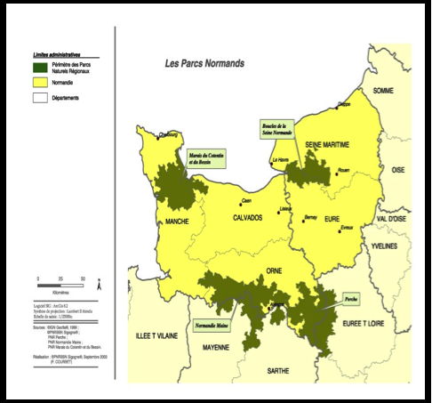

Carte 2 : Répartition du patrimoine protégé sur le PNR des Boucles de la Seine Normande
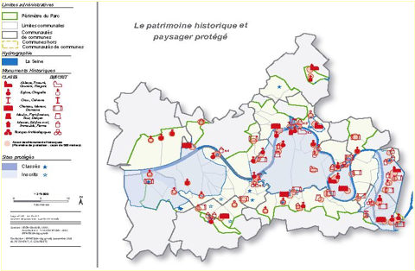

La charte européenne du tourisme durable ou la pratique d’une gouvernance multi-niveaux
Initiée en 1999 par Europarc et la Fédération des parcs naturels régionaux de France, la charte européenne du tourisme durable dans les espaces protégés se décline en trois volets relatifs à trois catégories d’acteurs : les territoires, les entreprises touristiques et les tours opérateurs. Appliquant le concept de développement durable au secteur touristique, elle vise à assurer « toute forme de développement, aménagement ou activité touristique qui respecte et préserve à long terme les ressources naturelles, culturelles et sociales, et contribue de manière positive et équitable au développement économique et à l’épanouissement des individus qui vivent, travaillent ou séjournent dans ces espaces »6. Reconnue au niveau des politiques territoriales mises en œuvre par le secrétariat d’Etat au Tourisme et issue des recommandations de l’Agenda 21, cette certification européenne a pour ambition de démarquer un espace protégé7 par l’attribution d’un label d’excellence en tourisme durable, reconnaissant les bonnes pratiques du territoire en la matière.
Depuis les premières certifications en 2001, 38 espaces protégés européens, dont 12 français8, ont signé la charte européenne du tourisme durable dans les espaces protégés. Délivrée pour une durée de cinq ans et fondée sur 12 principes élémentaires, cette certification peut-être reconduite après évaluation des engagements contractualisés dans un programme d’actions élaboré par les territoires signataires en concertation avec leurs partenaires touristiques. Cette concertation, condition sine qua non à l’obtention du label, constitue en fait la clé de voûte de la démarche d’amélioration continue des pratiques touristiques dans laquelle s’investit le territoire.
Lors de la révision de sa charte de territoire pour la décennie 2001-2011, le Parc des Boucles de la Seine Normande réalise que le développement touristique bâti sur son offre culturelle et de randonnée ne suffit plus à le démarquer des Pays et des Pays d’Accueil Touristiques voisins qui se structurent eux aussi autour de ces thématiques. Dans ce contexte, le Parc choisit de renforcer la concertation avec les acteurs touristiques afin de leur faire prendre conscience de l’exemplarité des pratiques touristiques mises en œuvre sur ce territoire depuis sa création. Il énonce alors dans sa Charte 2001-2011 son objectif d’affirmer le tourisme durable en vallée de Seine. L’élaboration de la charte européenne du tourisme durable constitue l’outil retenu pour faire émerger une vision commune du développement touristique.
Pour assurer cette animation, le Parc crée fin 2002 la mission tourisme durable. Outre son objectif d’élaborer la stratégie touristique et le programme d’actions 2005-2010 avec les acteurs du territoire, cette mission vise à prendre en charge des problématiques collectives des acteurs touristiques ainsi que d’assurer l’attractivité du territoire en proposant une lisibilité optimale de l’offre aux touristes. Pour fédérer les acteurs touristiques et les
inciter à participer à ce nouveau programme, la mission tourisme durable s’appuie alors sur l’antériorité de l’Association pour le Développement Economique et Touristique du Parc qui œuvre aux côtés des prestataires pour la promotion et l’animation du territoire. Elle agit avec le soutien du Parc dans le cadre d’une convention et s’inscrit comme force de proposition, de relais et de mobilisation du tissu des entreprises touristiques pour l’appropriation économique de l’offre territoriale du Parc. Mais au-delà de la mission tourisme durable et de cette association, d’autres organes de concertation et d’implication des acteurs touristiques ont vu le jour ou ont été réactivés depuis 2002 : commission tourisme et loisirs, commission culture et vie du parc, convention de partenariat pour la mise en œuvre de la charte européenne du tourisme durable entre le Parc et les communautés de communes, réunions des délégués des communes. Les acteurs concernés par ces différents niveaux de concertation et leurs missions sont détaillés dans le tableau ci-dessous9.
Les différents niveaux de gouvernance mobilisés dans le cadre de la charte européenne du tourisme durable
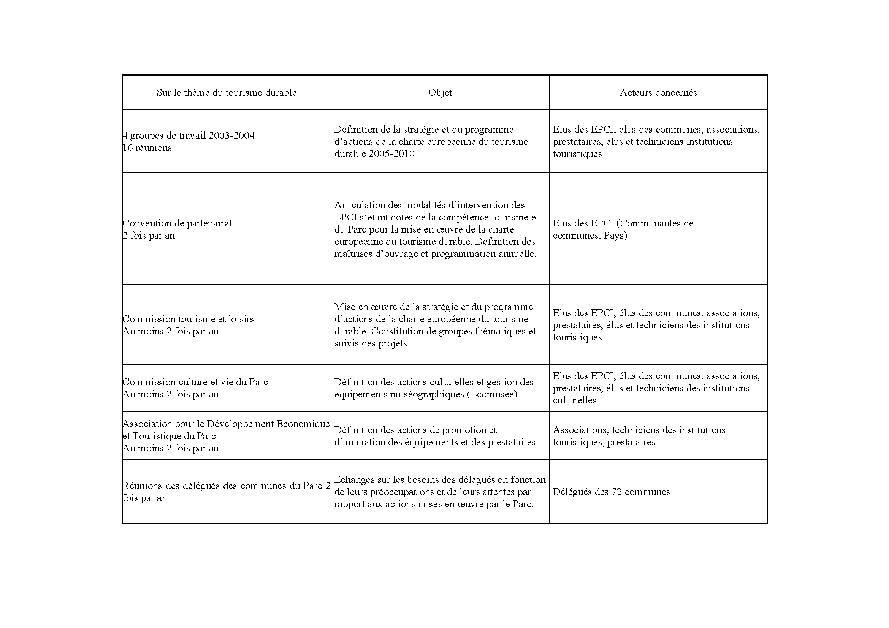
Plus précisément, la méthodologie suivie par le Parc pour mobiliser les acteurs touristiques autour de la charte européenne du tourisme durable débute par la réalisation d’un atlas touristique en 2003, véritable état des lieux de l’activité touristique à l’échelle du Parc. Diffusé aux 400 acteurs impliqués de près ou de loin dans le développement touristique, ce document est l’occasion d’initier le diagnostic participatif et la concertation via quatre groupes de travail10 dont l’objectif consiste à élaborer la stratégie et le plan d’actions 2005-2010. De novembre 2003 à septembre 2004, 16 réunions, thématiques ou plénières, se sont tenues en différents lieux du territoire.
Dès le lancement des premières réunions de concertation, l’implication d’un grand nombre d’acteurs du tourisme tend à montrer que ce type de forums et de groupes de travail répond à un besoin de participation. Si les habituels acteurs moteurs et figures emblématiques du Parc s’inscrivent dans les groupes de travail, d’autres acteurs, plus discrets et peu connus dans les réseaux de participation, s’impliquent eux aussi. Il est à noter que ces derniers sont pour la plupart des prestataires nouvellement installés sur le territoire du Parc ou qui lancent leur activité. Ainsi, sur l’ensemble de la période, ce sont plus de 70 personnes qui participent aux sessions thématiques et près de 100 personnes qui se déplacent pour assister à la réunion de présentation finale de la stratégie et du programme d’action 2005-2010.
Comme le montre le graphique présenté ci-dessous, les techniciens occupent une part importante au sein des groupes de travail. Même s’il existe un risque de les voir dominer et orienter les débats, il semble que le soutien motivé et assidu des Comités Départementaux du Tourisme et du Comité Régional du Tourisme aux discussions contribue au succès et à l’ancrage de cette nouvelle dynamique sur le territoire du Parc en légitimant plus fortement l’engagement et l’investissement en temps de chacun. L’expression des besoins et des attentes des acteurs touristiques recueillie lors de ces groupes de travail dessine alors une ambition commune : mieux revendiquer l’appartenance à l’entité territoriale du Parc. Il est par exemple symptomatique de noter que ce sont les prestataires touristiques qui émettent l’idée et la volonté de devenir ambassadeur de l’image du Parc en participant à des formations sur les richesses patrimoniales du territoire. Ici, la culture crée du lien. Au fil des sessions des groupes de travail qui se réunissent tous les 2 mois au cours du premier semestre 2004, l’instauration d’un dialogue entre les détenteurs de valeurs économiques, culturelles et environnementales favorise l’émergence et la définition d’un développement touristique représentatif des particularités du Parc. Après plus d’un an de concertation à un rythme soutenu, la présence régulière des participants confirme la naissance d’une nouvelle habitude de travail et l’acquisition d’un réflexe participatif, notamment chez les prestataires, public difficile à mobiliser du fait de son activité professionnelle accaparante.
Répartition des participants aux quatre groupes de travail par catégorie d'acteurs
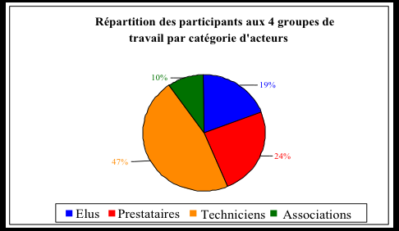
La fréquence des sessions des groupes de travail constitue une limite à une participation optimale, surtout auprès des élus sollicités de plus en plus pour une multiplicité de réunions. Mais l’obstacle majeur à l’efficacité de ce dispositif de gouvernance réside dans les débats politiques entre les différentes EPCI sur l’articulation des actions à mettre en œuvre. Les Pays et le Parc qui disposent de missions et les communautés de communes qui acquièrent la compétence tourisme décident alors, pour essayer d’atténuer les blocages liés à des revendications d’action, de signer une convention de partenariat spécifique à la mise en œuvre de la charte européenne du tourisme durable. Malgré cette bonne volonté affichée, après les étapes de participation et de validation franchies avec succès, c’est bien le niveau politique qui achoppe au moment de la concrétisation des premières actions début 2005. Niant subitement11 les résultats obtenus par le travail des acteurs mobilisés, les responsables politiques refusent de s’engager dans la définition des modalités de mise en œuvre des actions programmées en 2005. Cassant la dynamique acquise en 2004, cette décision entraîne immédiatement la démobilisation des partenaires institutionnels tels que les CDT et le CRT.
Malgré tout, une nouvelle culture touristique commune s’instaure progressivement entre les opérateurs touristiques. Un processus d’apprentissage est en cours et permet d’instaurer des relations de confiance entre eux au fur et à mesure des réunions et des actions collec-tives12. La fluidité des échanges facilitée par une meilleure connaissance des uns et des autres, la prise de conscience d’un intérêt commun à travailler ensemble contribuent à la qualité globale de l’offre en la rendant plus lisible et plus accessible aux touristes. De ce rapprochement et de cette cohésion entre acteurs du tourisme découle ainsi une plus-value par rapport aux autres territoires dont le fonctionnement demeure encore basé sur la concurrence entre prestataires, notamment sur le littoral qui dispose de pôles touristiques majeurs comme Deauville, Honfleur ou Etretat. Cette culture touristique commune doit donc être conçue comme une opportunité pour les professionnels du tourisme de se démarquer des destinations voisines en renforçant l’attractivité de leur territoire.
Au final, suite à ces débats, le Parc axe sa stratégie sur la mise en œuvre d’actions spécifiques liées aux particularités naturelles et culturelles d’un territoire dessiné autour des méandres de la Seine et s’engage à bâtir une culture touristique durable. 64 actions sont donc définies et programmées à plus ou moins long terme en fonction de 5 orientations majeures13. Mais si les acteurs se construisent une culture commune, ils souhaitent eux-mêmes mieux connaître les attentes des touristes et engagent dès la fin 2004 une consultation du public du Parc. Son objectif consiste à affiner ou corriger le programme d’action et le positionnement stratégique du Parc autour du tourisme durable.

L’enquête clientèle comme niveau de gouvernance complémentaire
Au cœur du programme d’actions 2005-2010, l’observation et l’évaluation de l’économie touristique sont très clairement inscrites comme un enjeu prioritaire. En effet, la mise en œuvre d’un tourisme durable doit s’appuyer sur des données quantitatives et qualitatives propres à adapter les actions de développement touristique aux marchés existants et en émergence dans le respect des critères environnementaux et sociaux du territoire. L’objectif consiste donc à mieux connaître les clientèles en terme de comportement, d’attente et de satisfaction afin d’adapter l’offre du Parc à l’évolution de la demande.
N’ayant jamais conduit d’action de ce type en 30 ans d’existence, il s’agit tout d’abord pour le Parc d’obtenir des données clés à son échelle territoriale14. En outre, si les groupes de travail sur la charte européenne du tourisme durable impliquent les catégories actives en matière de développement touristique (élus, techniciens des institutions, associations, prestataires, habitants), la cible motivant ce déploiement d’énergie reste muette quant à sa perception des projets envisagés. Pour palier ce manque et obtenir la certitude que le programme d’actions 2005-2010 soit bien en adéquation avec les besoins et les attentes de la clientèle touristique, une action d’observation qualitative, quantitative et prospective de l’économie touristique est lancée. Elle se traduit notamment par la réalisation d’une enquête auprès des visiteurs et des randonneurs du Parc. Si pour des raisons conjoncturelles15 l’étude clientèle n’a pu se dérouler avant les discussions des groupes de travail, elle est initiée en décembre 2004 pour permettre, au minimum, d’ajuster le programme d’actions mais aussi d’obtenir des arguments décisifs de conduite de projet auprès des élus parfois réticents. Ces enquêtes ont alors vocation à compléter le dispositif de gouvernance mis en place par le Parc en donnant la parole aux consommateurs de l’espace Parc naturel régional.
Elaboré avec les offices de tourisme, les CDT et le CRT, le questionnaire concerne les motivations et les aspirations des visiteurs. Les 24 questions s’articulent autour de deux thématiques principales : analyser le binôme culture / nature dans les motivations de visite et mesurer les pratiques touristiques durables effectives ou sous-jacentes dans les comportements de consommation des touristes. Ainsi, de façon plus ou moins implicite, le questionnaire vise à obtenir des données chiffrées permettant d’éclaircir l’importance du vecteur culturel dans le choix de séjours ou d’excursions des visiteurs pour éventuellement ensuite infléchir les politiques et les décisions prises en matière de développement touristique. Il s’agit bien alors d’apporter des réponses au paradoxe sur lequel fonctionne actuellement le développement touristique du Parc : d’un côté, une notoriété d’image fondée sur la nature, liée au label Parc naturel régional et reconnue par les élus et, de l’autre, une réalité du développement touristique axé sur le patrimoine culturel qui ne trouve pas écho auprès des décideurs, menaçant la pérennité même des missions tourisme et culture. Une des hypothèses sur laquelle se basent les gestionnaires de sites et les techniciens des structures touristiques locales consiste donc à dire que le Parc est perçu par le public comme un territoire culturel et de loisirs autant qu’un espace dédié aux seules problématiques environnementales. La voix du consommateur, par son poids économique, est en fait recherchée pour venir au secours des prestataires et des gestionnaires de sites touristiques et culturels qui voient la dynamique de mobilisation et de concertation largement discréditée par des conflits d’élus locaux liés à des ambitions politiques complètement dissociées de la question culturelle et du développement touristique.
Toutefois, la réalisation de cette enquête ne fait pas l’unanimité : certains élus, au sein même du Parc, ont clairement remis en cause l’utilité de cette démarche, inapte selon eux à apporter des éléments fiables pour orienter leur politique de développement touristique. Néanmoins, la décision a été maintenue et l’enquête clientèle s’est déroulée au cours de la saison touristique 2005 (15 avril-15 octobre). Les résultats devraient être communiqués en décembre 2005.
Le Parc naturel régional des Boucles de la Seine Normande a finalement obtenu le label Charte européenne du tourisme durable dans les espaces protégés en septembre 2005. Malgré un succès avéré en termes de participation et de réflexion collective, le dispositif de gouvernance mis en œuvre depuis 2002 s’est heurté à une déconvenue politique au moment du passage à l’action, les ambitions personnelles de certains élus écrasant sans ambages les efforts de construction et de mobilisation menés jusque-là. Or, la gouvernance suppose d’élargir la gamme d’acteurs impliqués dans la réflexion sur l’avenir du territoire, mais aussi dans le processus de décision. Sur ce dernier point, force est de reconnaître que le Parc a échoué dans sa volonté de gouvernance. Après un tel désaveu, reconstruire la confiance et les liens devient un véritable défi ! Toutefois, la reconnaissance officielle acquise avec la Charte européenne du tourisme durable valide un processus d’amélioration continue et peut désormais contribuer à cimenter les liens tissés entre les acteurs locaux, favorisant ainsi la naissance d’une culture touristique commune. L’enjeu consiste aujourd’hui à poursuivre la dynamique et à l’entretenir dans le temps afin de consolider une offre plus lisible, et donc attractive.
En outre, l’exemple du Parc naturel régional des Boucles de la Seine Normande montre combien la place de la culture demeure dépréciée au sein du développement de ce territoire, malgré des éléments objectifs. Elle semble ici souffrir d’une mise en concurrence avec les problématiques environnementales liées à l’image du Parc et considérées comme prioritaires par certains élus. Ce constat nous amène à soulever la question de l’évaluation du rôle de la culture dans les processus de développement touristique des territoires. Comment montrer la place réelle tenue par la culture puisqu’elle manque le plus souvent de reconnaissance ? Dans la même perspective, s’intéresser aux représentations de la culture par les élus locaux permettrait peut-être d’apporter des éléments de réflexion complémentaires pour avancer dans cette voie.

1 Seules 4 communes n’adhèrent à aucune de ces intercommunalités.
2 Hochet Anne-Sophie. Atlas touristique 2003 : Etat des lieux cartographié du tourisme sur le Parc. Notre-Dame-de-Bliquetuit : Parc naturel Régional des Boucles de la Seine Normande, 2003, p. 6.
3 Le paysage du Parc se caractérise par des entités marquées par les interventions humaines successives pour vivre sur ce territoire en s’adaptant aux contraintes de l’histoire géologique de la vallée de Seine. Cette mosaïque de paysages, dépendante des usages et des modes de gestion qui évoluent, est considérée comme une signature forte et identitaire au plan régional.
4 L’arbre est un élément essentiel du paysage et de la culture Normande. Les cultes anciens portés à l’arbre ont disparu mais il en subsiste des traces au travers d’un certain nombre de coutumes. Par exemple, plusieurs arbres abritent des chapelles.
5 Depuis 2002, l’observatoire touristique du département de l’Eure a constaté une diminution généralisée de la fréquentation des équipements culturels.
6 Charte européenne du tourisme durable dans les espaces protégés. Version officielle 25 juin 1998. Paris : Fédération des parcs naturels régionaux de France, p. 3. Compléments d’information sur le site www.europarc.org
7 Sont éligibles les parcs naturels régionaux, les parcs nationaux, les réserves naturelles ou toute mesure européenne équivalente.
8 PNR du Luberon, PNR du Vexin Français, PNR des Marais du Cotentin et du Bessin, PNR Scarpe-Escaut, PNR du Vercors, PNR du Pilat, Parc National des Cévennes, Parc National du Mercantour, PNR de l’Avesnois, PNR du Livradois-Forez, PNR des Boucles de la Seine Normande, réserves naturelles de la Bande Rhénane.
9 De façon plus générale, notons que les principes de gouvernance participative sont pratiqués au sein du Parc naturel régional des Boucles de la Seine Normande de façon plus ou moins régulière, plus ou moins historique, plus ou moins ancrée et avec plus ou moins de succès selon les thématiques abordées mais aussi selon les pouvoirs politiques locaux en place.
1⁰ Les quatre groupes de travail constitués portaient sur la promotion et la communication, l’animation et l’événementiel, l’aménagement et l’ingénierie, la conception de produits touristiques et la commercialisation.
1¹ Ce revirement de situation s’est déroulé deux mois après la validation officielle de la stratégie et du programme d’action 2005-2010 issus des réunions de concertation.
1² Parmi les actions menées, une opération de promotion et de valorisation des productions locales par les restaurateurs, nommée Saveurs en Seine, rencontre un franc succès depuis 2003.
1³ Les cinq orientations de la stratégie touristique 2005-2010 : 1. Observer et étudier les clientèles. 2. Structurer une offre touristique spécifique au Parc. 3. Mobiliser et rassembler les prestataires touristiques. 4. Mettre en marché et commercialiser l’offre du Parc. 5. Communiquer sur le tourisme durable.
1⁴ Les actions d’observation étaient jusqu’alors uniquement assurées par les CDT et le CRT dans le cadre de leurs missions via des zonages INSEE. Les données ainsi recueillies restent donc inexploitables à l’échelle du Parc.
1⁵ Ces raisons conjoncturelles relèvent principalement des difficultés de financement liées au terme des crédits du docup 2000-2006 (mesures Feder)

